工作台配置

云客服操作手册

目录
工作台设置 1
1 添加渠道技能组 2
1.1 添加电话客服技能组 2
1.1.1 基本信息 2
1.1.2 座席分配 3
1.1.3 时长 3
1.1.4 流转 4
1.2 添加互联网渠道技能组 4
1.3 添加邮件渠道技能组 5
2 多渠道接入配置 6
2.1 网站渠道接入配置 6
2.1.1 基本设置 6
2.1.2 聊天框样式设置 7
2.1.3 接入代码 8
2.1.4 代码安装检测 9
2.1.5 外部链接 9
2.2 微信渠道接入设置 10
2.2.1 微信公众账号绑定 10
1、微信授权 10
2. 微信对接 11
2.2.2 微信公众账号管理 13
2.2.3 微信访客端设置 13
2.3 微博接入设置 14
2.3.1 企业微博账号绑定 14
2.3.2 微博客服账号管理 17
2.4 App接入设置 17
2.4.1 Android接入 18
2.4.1 IOS接入 18
2.5 邮件接入设置 19
2.5.1 企业服务邮箱管理 19
2.5.2 邮件模板设置 21
2.5.3 结束会话类别配置 21
2.5.4 邮件签名设置 22
2.5.5 邮件快捷回复设置 22
3 座席设置 23
4 公告设置 25

工作台设置

1 添加渠道技能组

1.1 添加电话客服技能组

登陆XX云客服平台，“设置 -> 渠道设置 -> 渠道技能组 -> 电话客服技能组 -> 添加”，即可进行电话客服技能组添加设置，界面如下图：
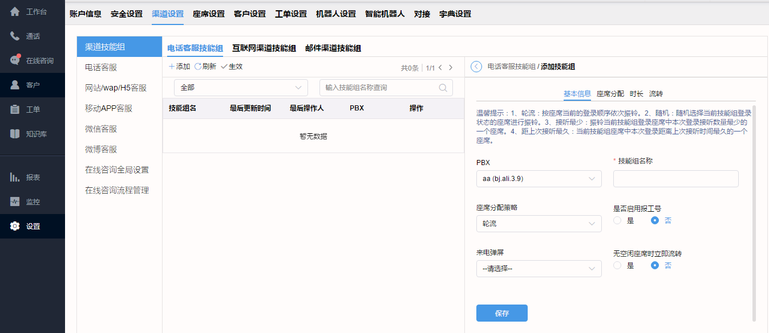

1.1.1 基本信息

添加过程中，各字段含义说明如下：
- PBX：技能组所在通话服务器；
- 技能组名称：自定义该技能组名称；
- 座席分配策略：设置座席接听规则；
- 是否启用报工号：座席接通时是否需要给主叫播放座席工号，例如：8001为您服务；
- 来电弹屏：设置该技能组来电弹屏页，默认弹系统的CRM和工单；
- 无空闲座席时立即流转：开启后，座席无空闲时，用户来电将立即流转(需要提前配置)；

温馨提示：
- 轮流：按座席当前的登录顺序依次振铃；
- 随机：随机选择当前技能组登录状态的座席进行振铃；
- 接听最少：振铃当前技能组登录座席中本次登录接听数量最少的一个座席；
- 距上次接听最久：当前技能组座席中本次登录距离上次接听时间最久的一个座席；

1.1.2 座席分配

添加电话客服技能组，改组下的接待座席。
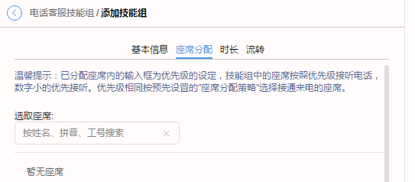

1.1.3 时长

设置用户来电等待时长以及客服座席振铃时长。
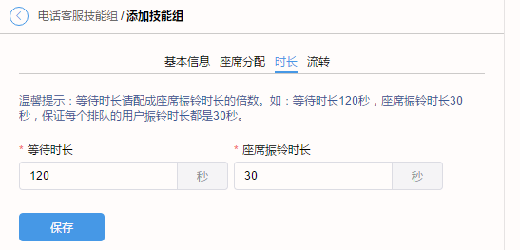

添加过程中，各字段含义说明如下：
- 等待时长：用户来电在技能组中排队总时长，超过时长后将流转；
- 座席振铃时长：用户来电后，分配到该技能组下某个座席的最长振铃时长，超时未接分配给下个该技能组下的座席；

温馨提示：
等待时长请配成座席振铃时长的倍数(建议3倍以上)。如：等待时长120秒，座席振铃时长30秒，保证每个排队的用户振铃时长都是30秒；

1.1.4 流转
设置用户来电流向。
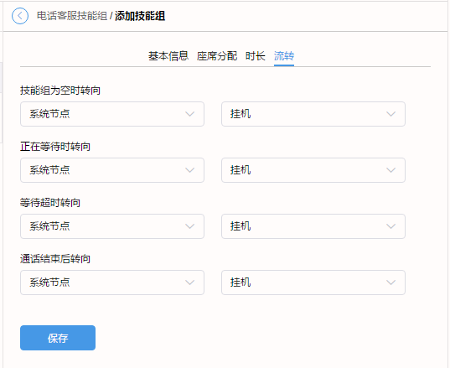

添加过程中，各字段含义说明如下：
- 技能组为时空流转：当技能组没有座席签入时，设置来电流转方向；
- 正在等待时转向：当来电在排队时，客户按键设置流向；
- 等待超时转向：当来电等待超时时，设置客户流向；
- 通过结束后转向：当来电与座席结束通话后，设置来电客户流向(一般此处设置满意度评价)；

1.2 添加互联网渠道技能组

此功能为添加在线客服接待技能组设置。
登陆XX云客服平台，“设置 -> 渠道设置 -> 渠道技能组 -> 互联网渠道技能组 -> 添加”，即可进行在线客服客服技能组添加设置，界面如下图：
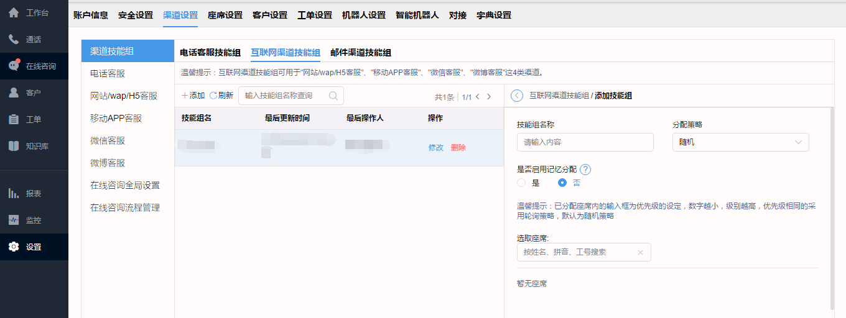

添加过程中，各字段含义说明如下：
- 技能组名称：自定义该技能组名称；
- 分配策略：设置在线客服接待规则；
- 是否启用记忆分配：启用记忆分配后，优先分配给记忆的座席，如果该座席不满足条件，则按技能组策略进行分配；
- 选取座席：添加该技能组下的接待座席；

1.3 添加邮件渠道技能组

此功能为添加邮件客服接待技能组设置。
登陆XX云客服平台，“设置 -> 渠道设置 -> 渠道技能组 -> 邮件渠道技能组 -> 添加”，即可进行在线客服客服技能组添加设置，界面如下图：
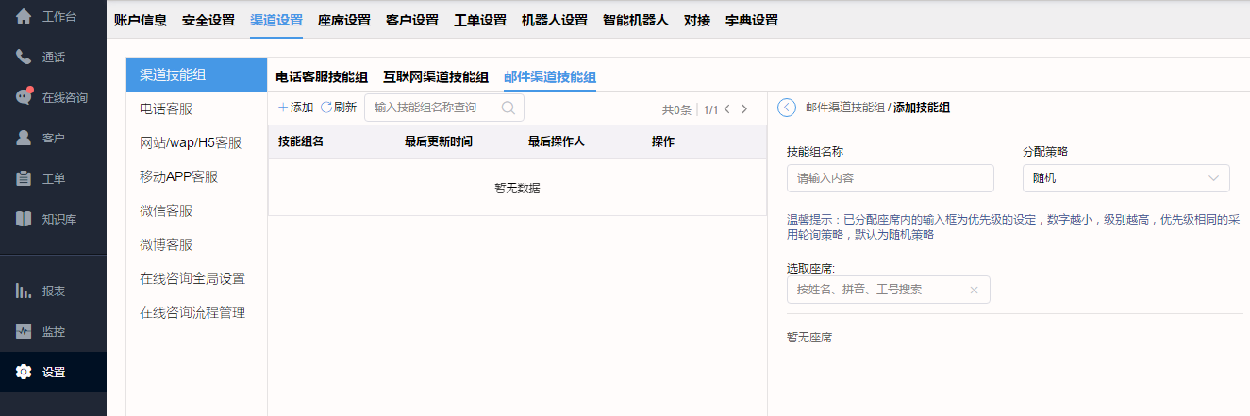
添加过程中，各字段含义说明如下：
- 技能组名称：自定义该技能组名称；
- 分配策略：设置邮件客服接待规则；
- 选取座席：添加该技能组下的接待座席；

2 多渠道接入配置

此功能为设置多渠道接入配置操作，XX云客服提供企业网站在线咨询、微信咨询、企业移动App咨询等多种方式接入，提供一站式接入平台。
登陆XX云客服平台，“设置 -> 渠道设置”。

2.1 网站渠道接入配置

配置网站接入，登陆XX云客服平台，“设置 -> 渠道设置 -> 网站/wap/H5客服 -> 添加”。(设置网站渠道接入前，必须要先配置互联网渠道技能组，请参考3.1.2)
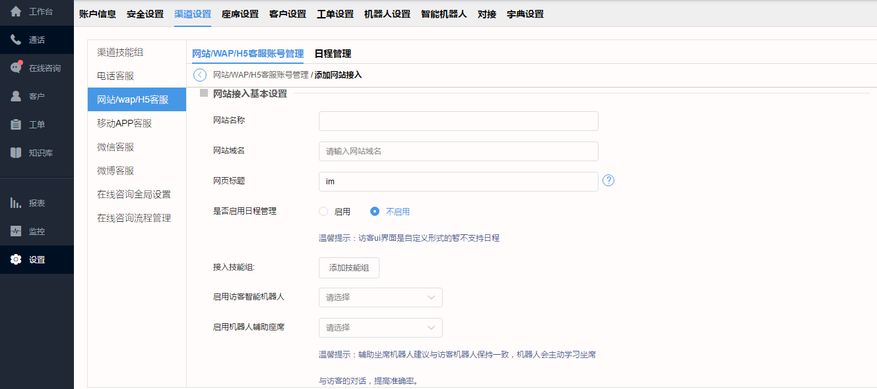

2.1.1 基本设置

设置网站渠道接入基本信息。

添加过程中，各字段含义说明如下：
- 网站名称：自定义网站名称(建议填写自己官网名称，方便记忆)；
- 网站域名：接入网站渠道链接(如：www.7moo.com)；
- 网页标题：网页标题的设置用于测试和H5链接引出后对应网页的标题名称显示；
- 接入技能组：选择接待技能组；
- 是否启用满意度调查：启用后，在线咨询会话结束后自动向用户发起满意度评价；
- 是否启用访客浏览轨迹回放：启用后，开始记录访客浏览行为(可在座席咨询后台查看)；
- 是否启用自动邀请：启用后，座席客服可以向浏览页面的用户发起主动邀请会话；

2.1.2 聊天框样式设置

设置网站显示聊天框样式，可以自定义设置，界面如下图：
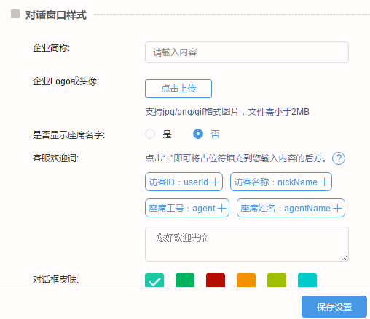

添加过程中，各字段含义说明如下：
- 企业简称：显示在用户端咨询框上放显示；
- 企业头像：可上传企业logo或客服头像；
- 是否显示座席名字：开启后，用户咨询端可显示对话座席名字；
- 客服欢迎词：用户接入后自动弹出欢迎语内容；
- 聊天框颜色：可自定义颜色；
- 聊天框位置：咨询框停留在网站页面上的位置；
- 侧边距：距离最近侧边的距离；(如聊天框位置选择页面右侧，此设置为距离右边距离)；

设置网站在线咨询图标按钮样式，界面如下图：
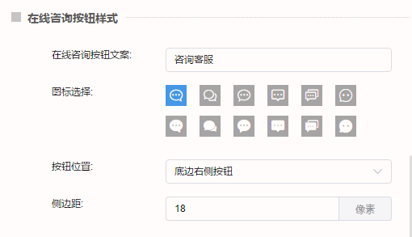

添加过程中，各字段含义说明如下：
- 在线咨询按钮文案：显示在线咨询图标上的文字；
- 图标选择：可选择图标样式；
- 按钮位置：在线咨询图标停留在网站页面上的位置；
- 侧边距：距离最近侧边的距离；(如位置选择页面右侧，此设置为距离右边距离)；

2.1.3 接入代码
填写完以上信息，点击保存后，将自动生成接入代码，将代码添加到官网即可，如下图：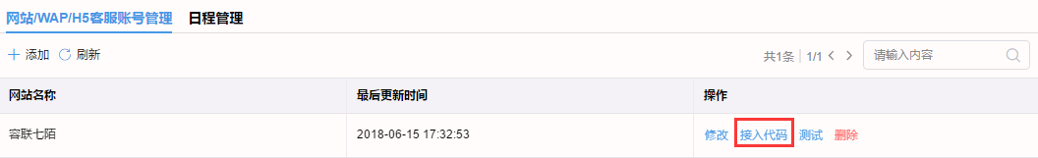
点击“ 接入代码 ”，将下图示例的一段代码复制并粘贴到您网站的</body>标签之前,保存并发布网站。

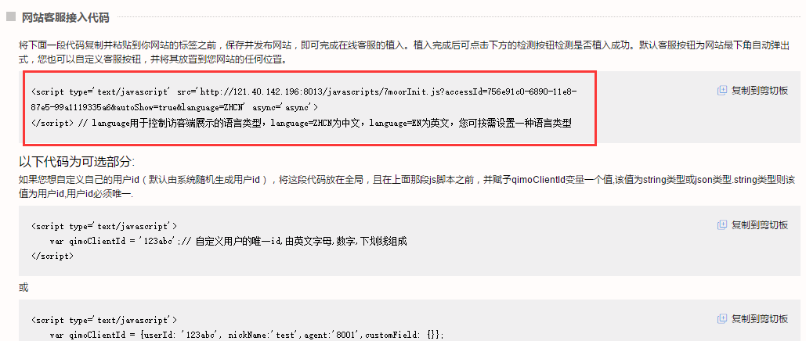

2.1.4 代码安装检测
完成上述步骤后，可以在此页面进行是否添加成功监测，在下面输入框中属于网站域名，点击“开始检测”即可；
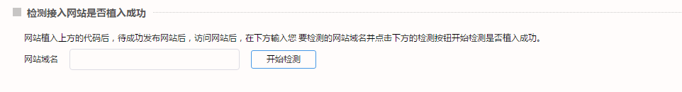

2.1.5 外部链接

外部链接可以用于H5，将链接加入到H5代码中，即可实现H5页面在线咨询功能。
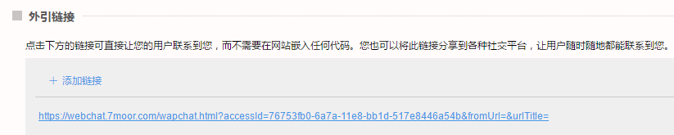
完成以上操作，即完成了网站在线客服接入配置，您现在就可以开始您在线客服体验，可以通过咨询测试查看效果；

2.2 微信渠道接入设置

如果您的企业已拥有一个微信认证的微信公众号,只需将您的微信公众号绑定到XX云客服,就可以轻松处理来自微信网友的咨询。
注意：未通过微信认证的服务号或订阅号无法接入XX云客服。
接入前，请详细阅读微信开通说明，如下图：
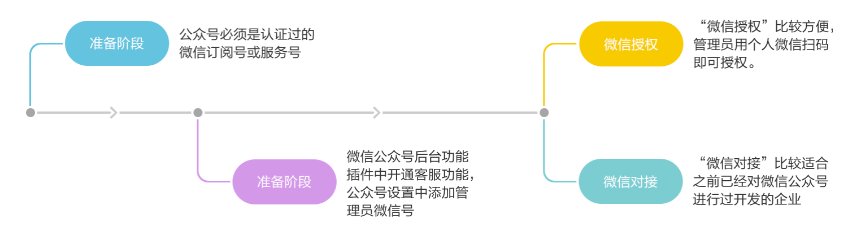

2.2.1 微信公众账号绑定
登陆XX云客服平台，“ 设置-> 渠道设置 -> 微信客服 ->微信公众账号绑定 ” ，点击绑定微信客服。
XX云客服平台提供两种微信渠道接入方式：
微信公众号授权：适用于未针对微信公众号进行过定制/单独开发的微信公众号；
微信公众号对接：适用于已针对微信公众号进行过定制/单独开发的微信公众号；

1、微信授权
适用于未针对微信公众号进行过定制/单独开发的微信公众号；
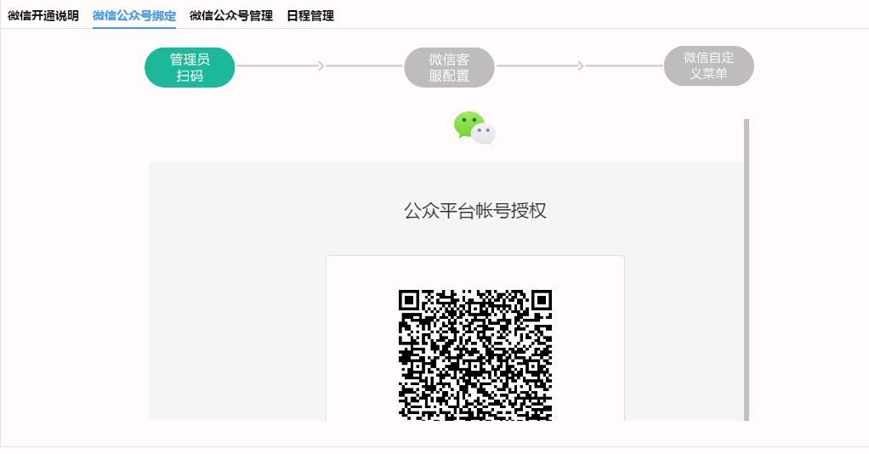

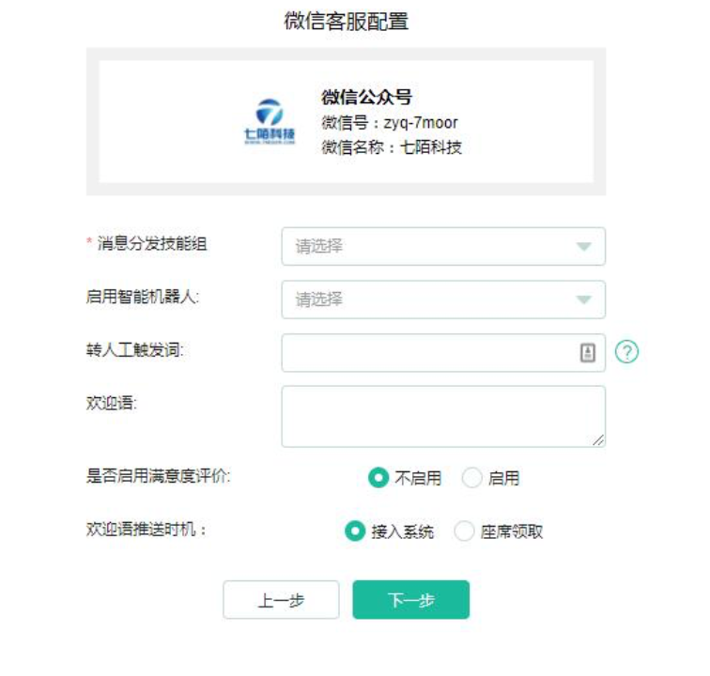
当授权成功后，将进行微信客户配置操作，界面如下图：

添加过程中，各字段含义说明如下：
- 消息分发技能组：选择指定接待微信端访客咨询的技能组(需提前添加技能组)；
- 启用智能机器人：如启用，微信端将先以机器人接待回答，启用不影响人工接待；
- 转人工出发词：启动机器人后，设置一个关键词触发人工服务；
- 欢迎语：可以自定义欢迎语内容；
- 启用满意度：启用后，每次咨询对话都会给用户发送满意度评价；
- 欢迎语推送时机：接入系统，客户咨询时直接弹出；座席领取，只有在座席领取后蔡弹出；

完成以上信息填写保存后，进去微信导航菜单设置，设置好后，即完成了微信授权方式的微信渠道接入，当微信网友向该微信公众号发送消息时，可以在XX云客服的会话面板查看并回复。
2. 微信对接
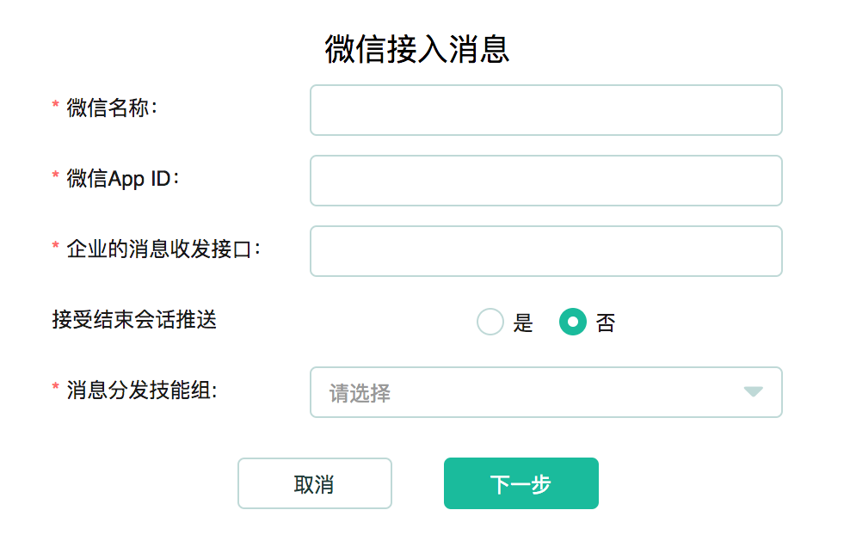
适用于已针对微信公众号进行过定制/单独开发的微信公众号；

添加过程中，各字段含义说明如下：
- 微信名称：需要接入的微信号名称(如：XX官微“容联小七”，则此处填写 “容联小七” )
- 微信APP ID：需要接入微信公众账号的开发者ID；
- 企业的消息收发接口：平台发送消息时调用的企业开发地址；
- 接收结束会话推送：开启后，会话结束时也会给那个接口推送会话结束的消息；
- 消息分发技能组：选择指定接待微信端访客咨询的技能组(需提前添加技能组)；

说明：获取微信 APP ID
登陆微信公众平台，进入“ 基本配置 ” ，如图示，将开发者ID 复制填写到XX云客服平台的APP ID中；
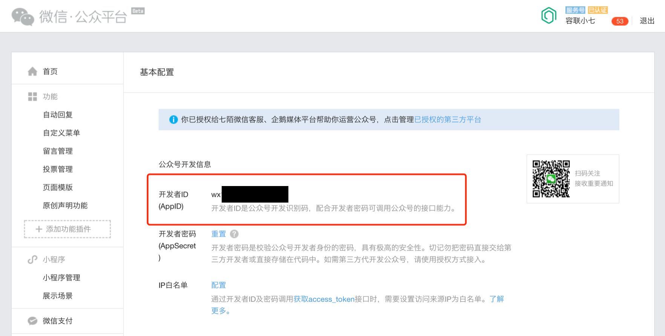

完成以上信息填写保存后，即完成了微信对接方式的微信渠道接入，当微信网友向该微信公众号发送消息时，可以在XX云客服的会话面板查看并回复。

2.2.2 微信公众账号管理
平台可接入多个微信公众号(认证)，可在此处进行查看、修改、删除操作。
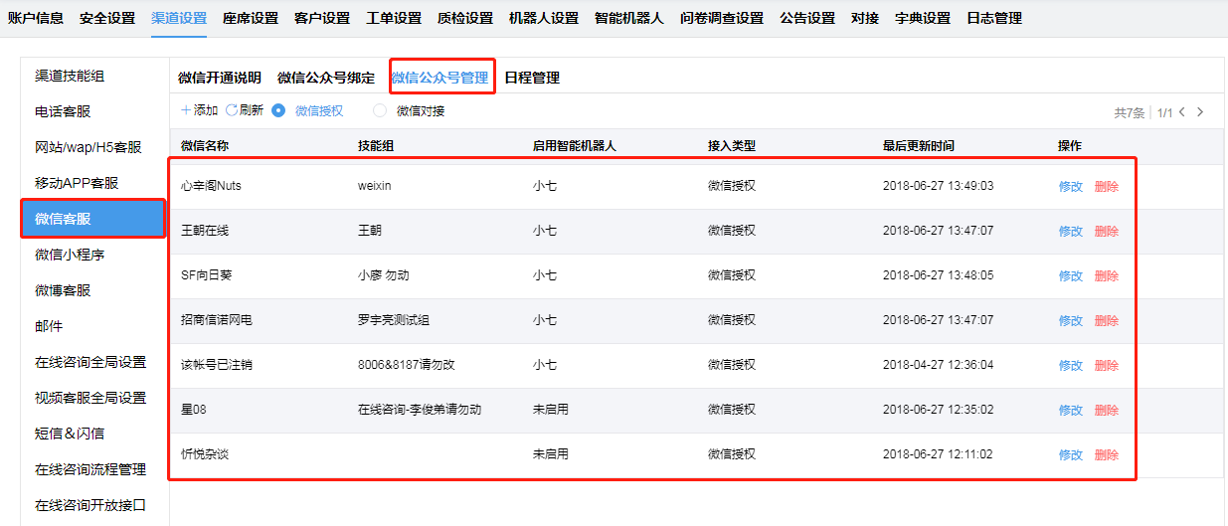

2.2.3 微信访客端设置
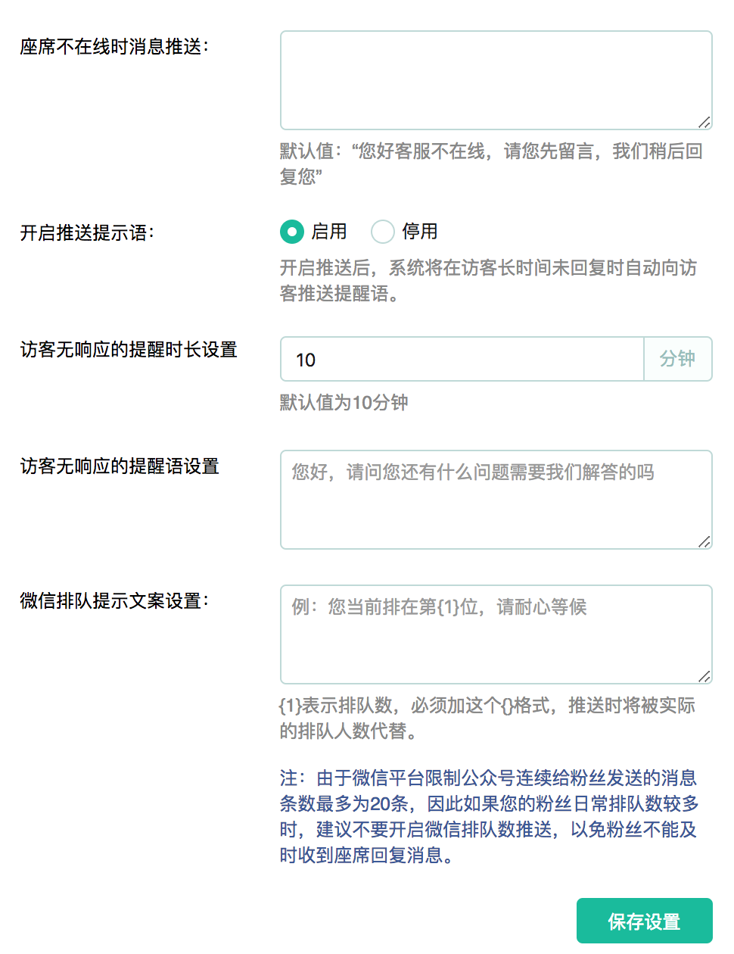
设置微信客服接待提醒功能，适用于访客咨询客服应答。

添加过程中，各字段含义说明如下：
- 座席不在线时消息推送：当座席不在线时，推送给用户提示内容(如：您好客服不在线，请您留言)；
- 开启推送提示语：开启推送后，系统将在访客长时间未回复时自动向访客推送提醒语；
- 访客无响应的提醒时长设置：访客咨询后长时间无响应提示语(如：设置10分钟，超过10分钟访客无应答，则推送给他提醒内容)；
- 访客无响应的提醒语设置：设置访客长时间无响应提示内容(配合上一设置)；
- 微信排队提示文案设置：当访客咨询时，座席无空闲，访客需要排队等待时，推送给访客的内容；
完成以上操作，即完成了微信客服接入配置，您现在就可以开始您微信客服体验，可以通过咨询测试查看效果；

2.3 微博接入设置

由于微博开放平台 API 的限制，仅限于微博认证用户[蓝V或橙V]才能正常接入。接入后，所有粉丝消息会被转发过来，但这并不影响微博客户端中正常使用私信功能。
微博渠道支持文字、表情、图片等格式的消息收发。微博粉丝向您发送私信或@您的微博账号，都可以在客服平台收到消息，您的回复会以私信的形式发送给微博粉丝。
注意：在接入微博渠道前，请仔细阅读 “ 微博开通说明 ” 了解开通需求，以免接入失败。
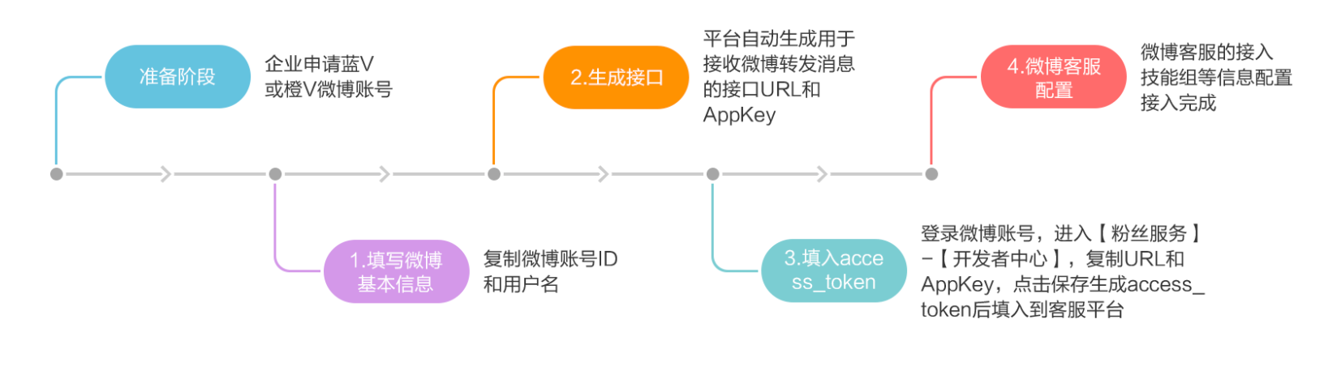

2.3.1 企业微博账号绑定

1. 微博授权设置
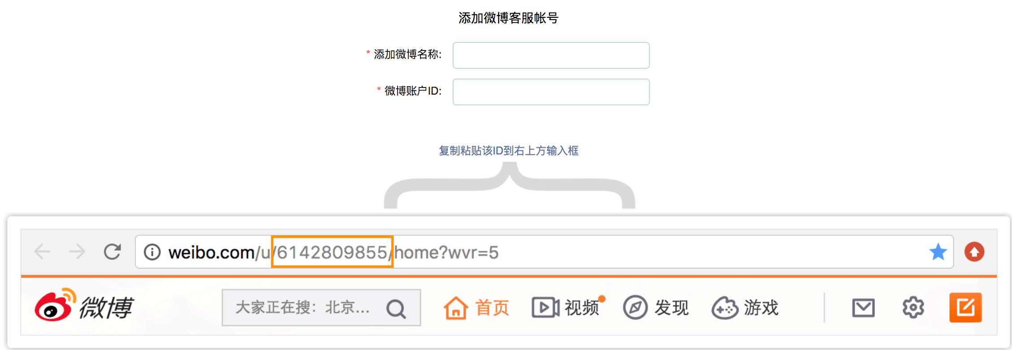
登陆XX云客服，进入“ 设置 -> 渠道设置 -> 微博客服 -> 企业微博账号绑定”，点击绑定微博客服，然后填写相关信息。

- 微博名称：接入微博的微博名，如：需要接入的微博为 “XX” ，那么此处请填写“XX ” ；
- 微博账户ID：微博的ID地址，登录微博,点击 图标，复制浏览器地址栏中的 ID(数字)，粘贴到客服系统(下图“ 微博账户 ID ”位置)；
2. 平台接口对接
填写完以上信息后，点击 “ 下一步 ” 将进行微博与平台接口对接配置，点击下图中的 “ 复制 ” 按钮，获取 URL 和 APPKEY 的信息，然后将内容填写到对应的微博平台上，然后点击下一步，填写 access_ token ；
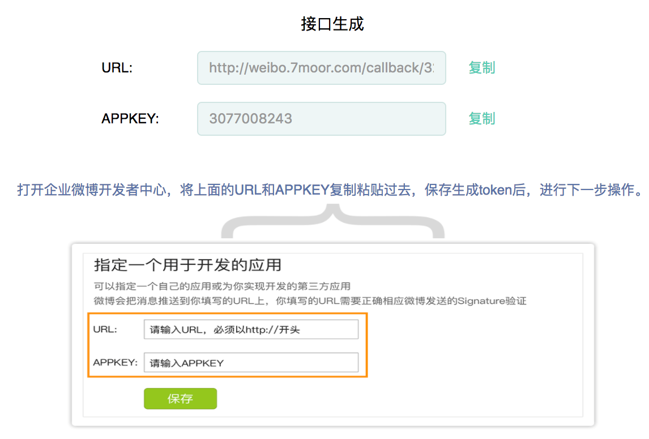

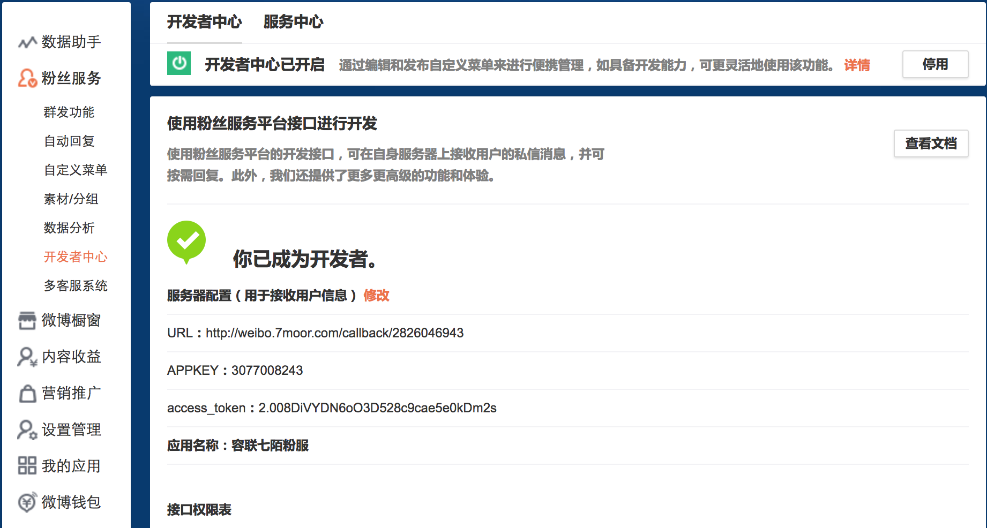
进入微博主页，点击 “ 管理中心 -> 粉丝服务 -> 开发者中心 ”,进入微博的开发者中心。在服务器配置信息中填写 URL 和 APPKEY，保存后，获取 access_token进行下一步填写需要。(微博需停用“自动回复”和“自定义菜单”功能,并开启“开发者中心”。) 如图：

将上一步中微博平台中生成的 access_ token 填入XX云客服平台，点击“保存”,完成绑定。
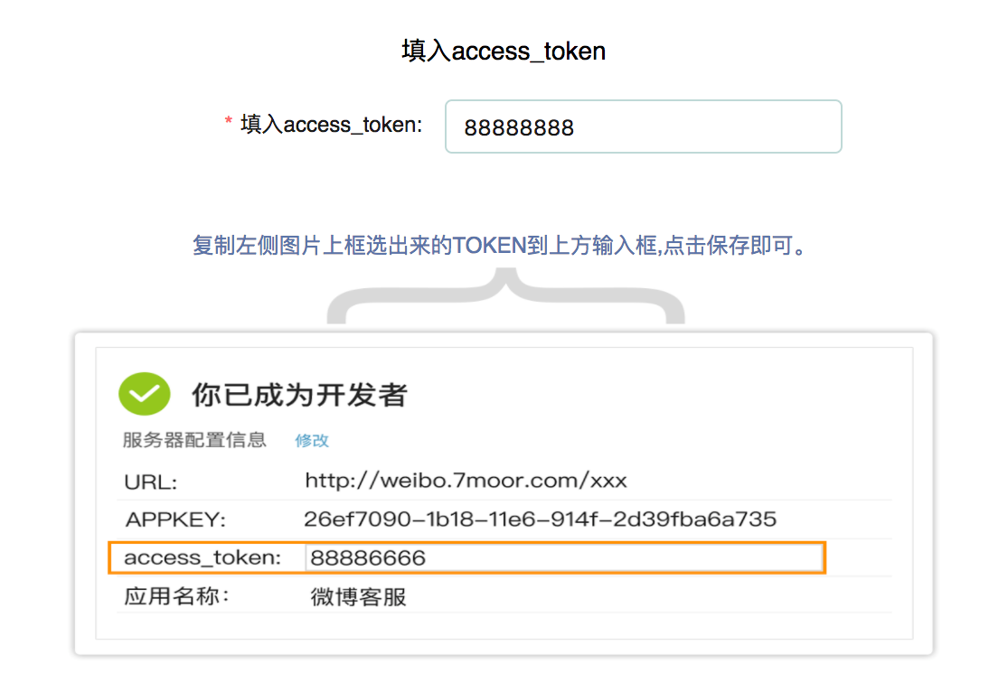

注意:
如果绑定失败，请检查：1. 微博 ID 是否填写正确；2. access_ token 是否填写正确；
3. 微博客服设置
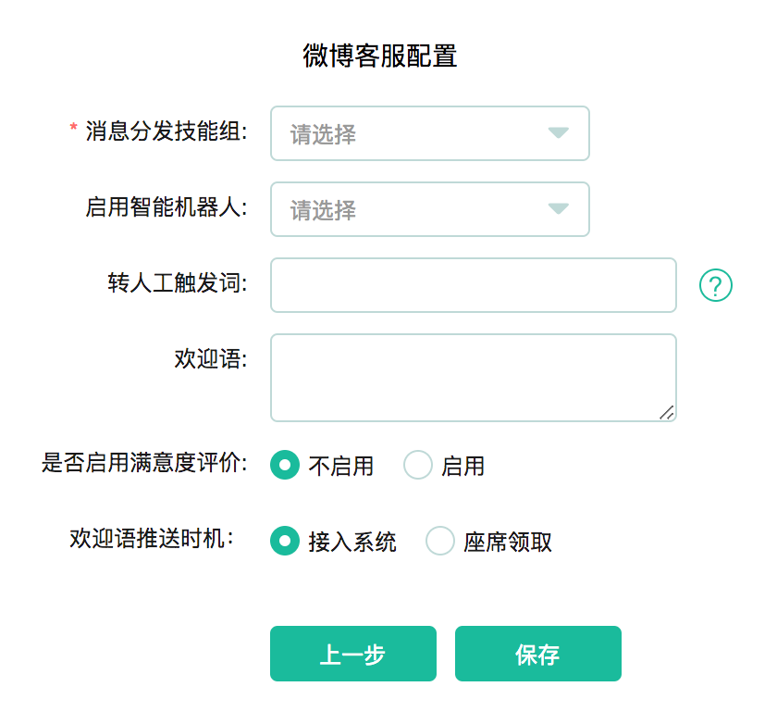
绑定成功后，可以开始设置微博客服功能。

添加过程中，各字段含义说明如下：
- 消息分发技能组：选择指定接待微信端访客咨询的技能组(需提前添加技能组)；
- 启用智能机器人：如启用，微信端将先以机器人接待回答，启用不影响人工接待；
- 转人工出发词：启动机器人后，设置一个关键词触发人工服务；
- 欢迎语：可以自定义欢迎语内容；
- 启用满意度：启用后，每次咨询对话都会给用户发送满意度评价；
- 欢迎语推送时机：接入系统，客户咨询时直接弹出；座席领取，只有在座席领取后蔡弹出；

完成以上操作，即完成微博客服接入配置，您现在就可以开始您微博客服体验，可以通过咨询测试查看效果；

2.3.2 微博客服账号管理
平台可接入多个微博账号(认证)，可在此处进行查看、修改、删除操作。
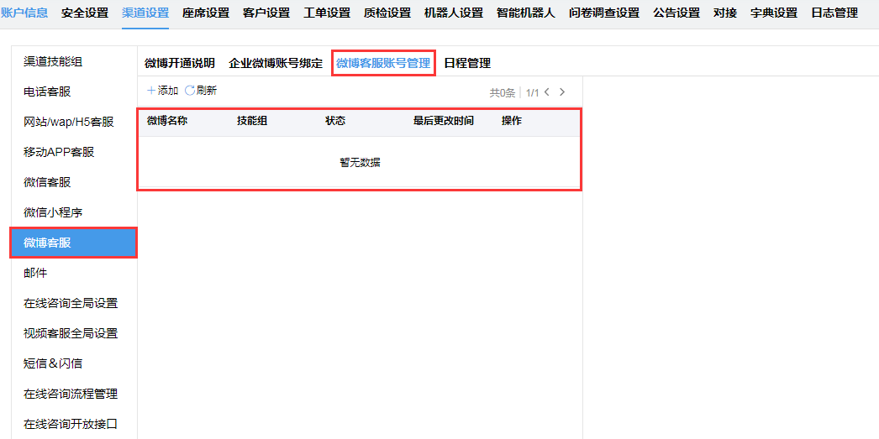

2.4 App接入设置
APP接入将XX提供的SDK包接入企业自己的APP即可，接口开放，不会影响企业自己APP的任何功能；
登陆XX云客服，进入“ 设置 -> 渠道配置 -> 移动APP客服 ”，点击添加，然后填写相关信息。
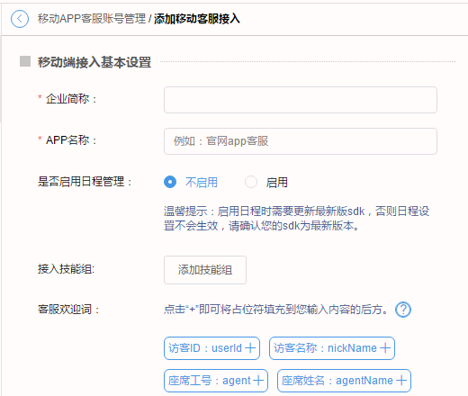

添加过程中，各字段含义说明如下：
- 企业简称：企业名称；(必填)
- app名称：企业移动App名称；(必填)
- 客服欢迎词：可以自定义欢迎语内容；
- 接入技能组：选择指定接待微信端访客咨询的技能组(需提前添加技能组)；
- 是否启用满意度调查：启用后，每次咨询对话都会给用户发送满意度评价；
- 启用智能机器人：如启用，微信端将先以机器人接待回答，启用不影响人工接待；
- 企业推送接收url：企业接收信息的地址；
填写完毕以上信息后，点击保存，可根据企业App 系统需求进行逐步接入。
XX提供Ios、Android不同系统需要集成的不同SDK，企业在下载接入时，详细阅读“SDK 接入说明”文档，根据步骤进行安装即可。
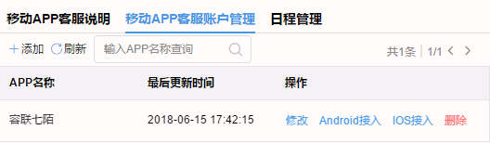

2.4.1 Android接入

点击“Android接入”后，根据自身需求，下载右侧SDK，安装过程中，请查看安装文档。

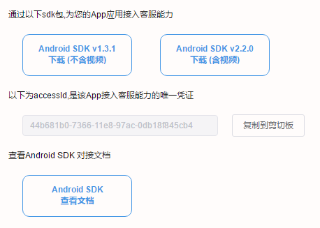

2.4.1 IOS接入

点击“IOS接入”后，根据自身需求，下载右侧SDK，安装过程中，请查看安装文档。
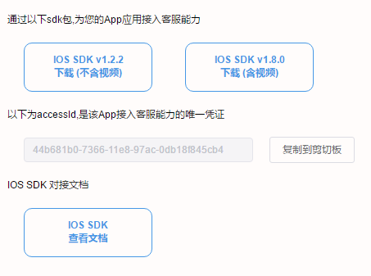

根据安装文档提示步骤，安装完成后，即完成移动App客服接入配置，您现在就可以开始您移动客服体验，可以通过咨询测试查看效果；

2.5 邮件接入设置
开通支持的邮箱帐号后可以往该邮箱发送邮件，或者将其它邮箱的邮件设置为自动转发到support邮箱，该邮箱的邮件可直接在kf.tycc100.com平台直接进行处理，可添加多个企业客服邮箱地址。
开通支持的support邮箱是使用账户名称命名，开通后如在修改账户名称，support邮箱名称不会在随着账户名称的变化而更改。
开通邮件渠道接入前，请仔细阅读“ 邮箱开通说明 ”。
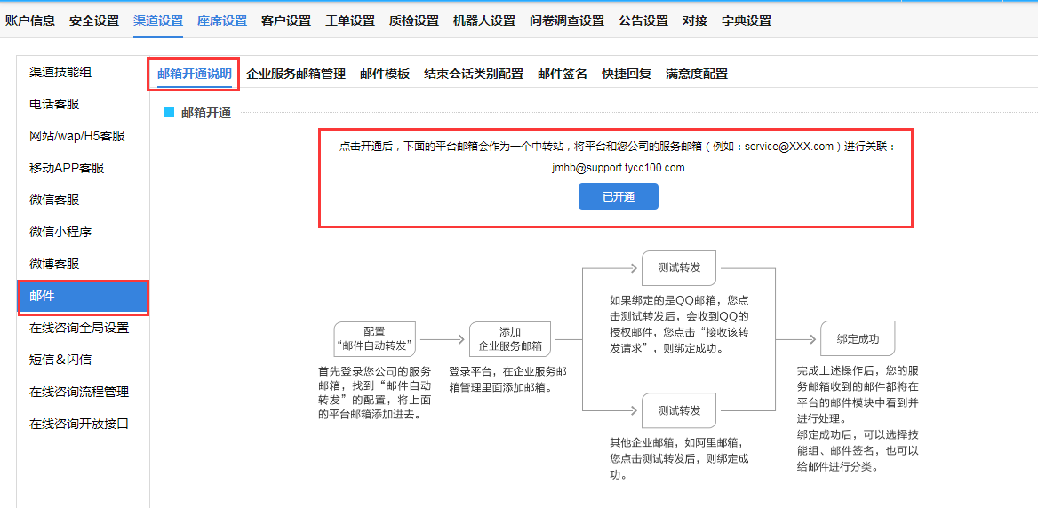

2.5.1 企业服务邮箱管理

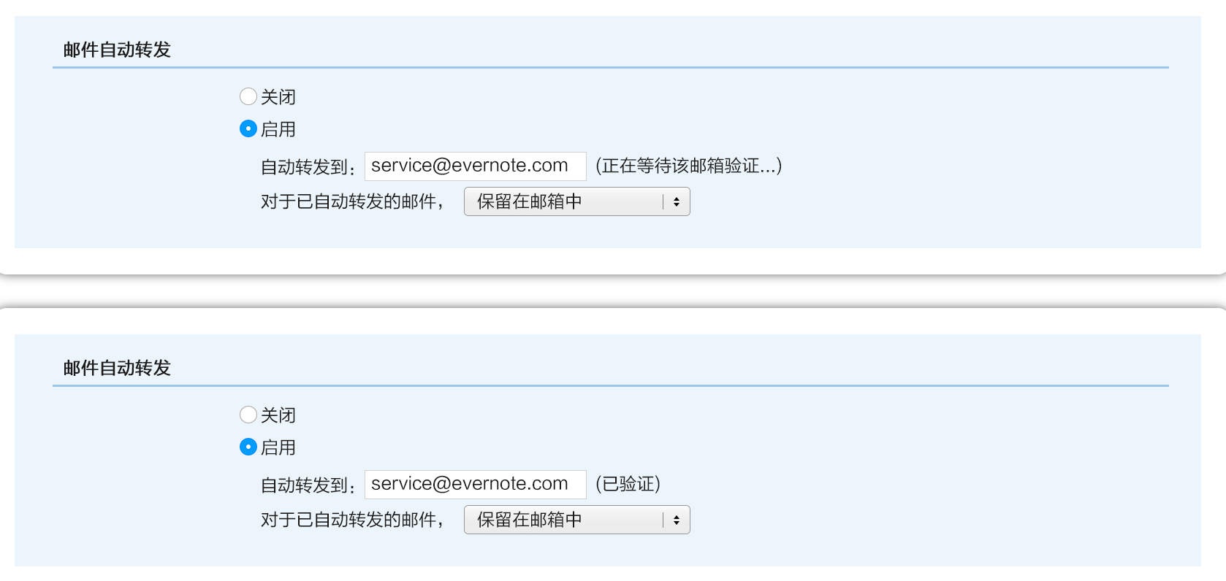
在设置邮件渠道接入前，请先登录需要接入的邮箱，进行“自动转发设置”，将平台邮箱添加到自动转发邮箱内，例如：

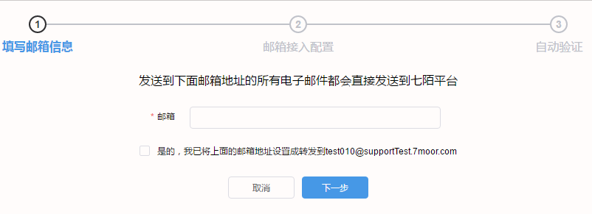
然后，开始进行邮件渠道接入操作，添加需要将邮箱绑定到云客服平台的邮箱，绑定后此邮箱的所有邮件搜都会转发到云客服平台。

添加完邮箱后，点击下一步进行技能组分配。
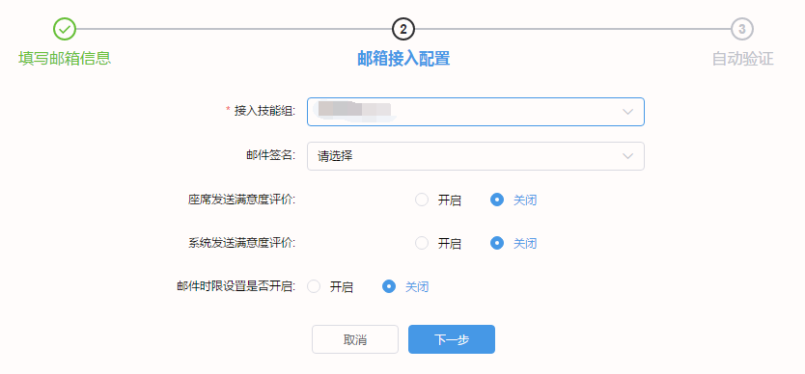

添加过程中，各字段含义说明如下：
- 接入技能组：选择处理的技能组；
- 邮件签名：选择设置好的邮件签名(后面介绍如何设置邮件签名)；
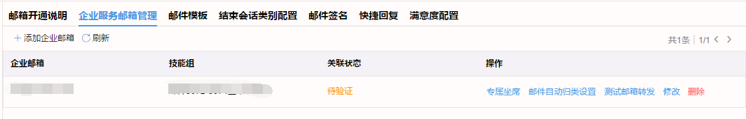

点击“下一步”，平台系统会收到来自您所留邮箱发来的送验证邮件，点击验证链接，即可完成。
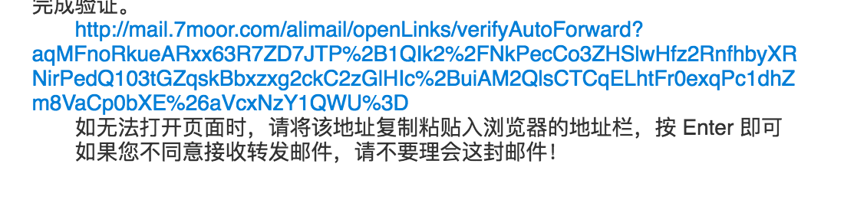

以上便完成了邮箱渠道接入配置。

2.5.2 邮件模板设置
此处可以自定义设置邮件模板。
温馨提示:
- 编辑这些邮件模板以自定义邮件回复的文本和布局。
- 请勿删除{content}占位符。{content}为邮件主体内容占位符。{sign}为邮件签名占位符,{history}为来往邮件历史占位符。
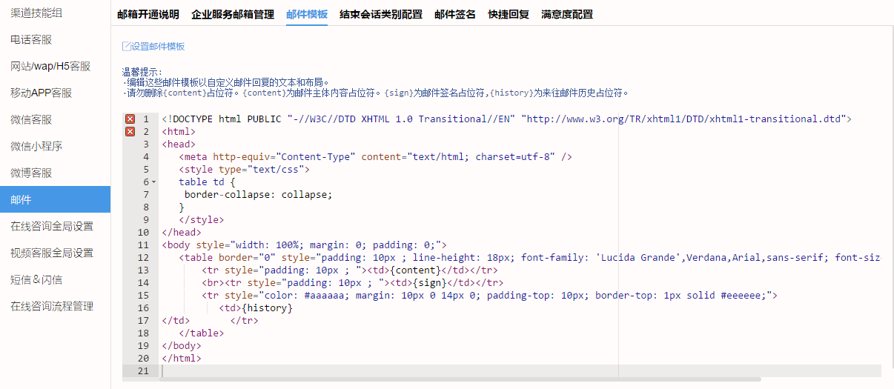

2.5.3 结束会话类别配置

结束会话类别：自定义邮件处理完成类型，用于区别归档、标注；
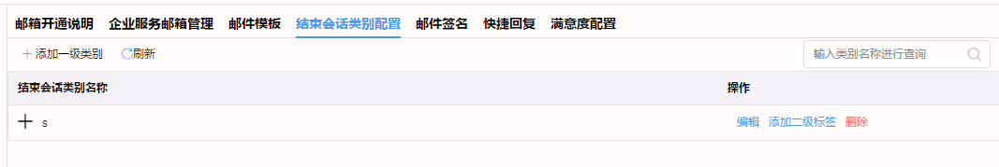

2.5.4 邮件签名设置

邮件签名设置：在此处可以设置多种邮件签名，使用时可以自由选择；
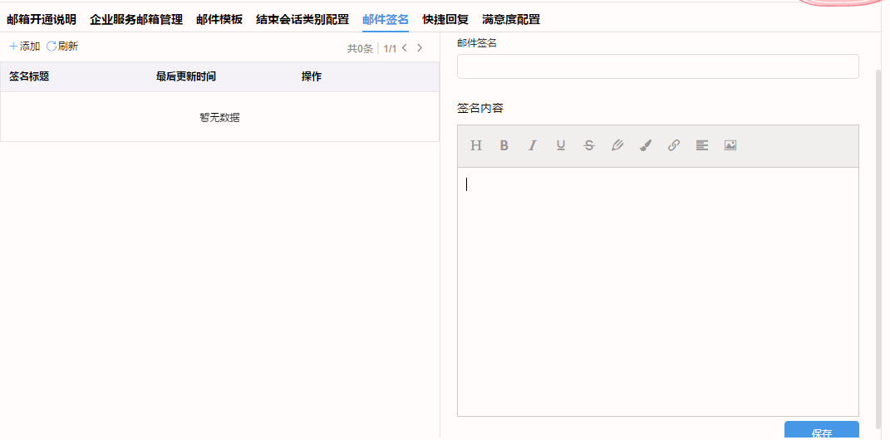

2.5.5 邮件快捷回复设置

快捷回复设置：在此处可以设置快捷回复，方便客服回复不同内容自由选择；
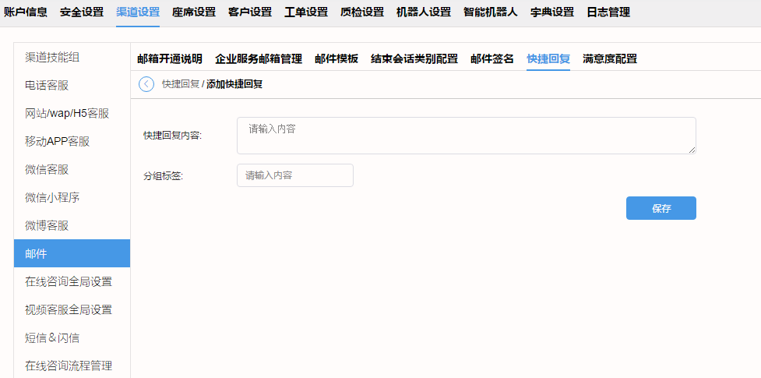

3 座席设置
此功能可设置座席权限，以及座席基本功能。
登陆XX云客服平台，“设置 -> 座席设置”，可以查看所有座席。
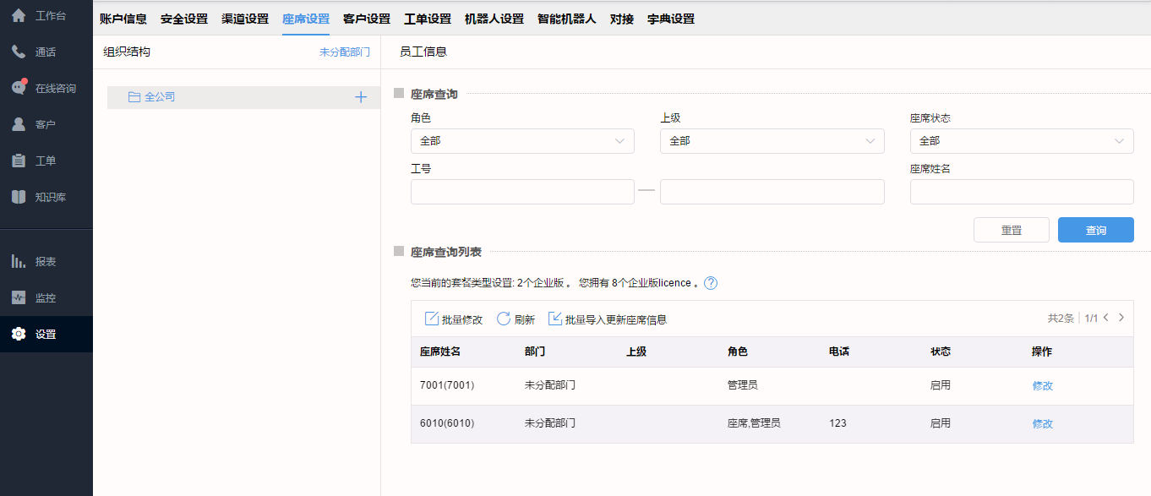

3.1 组织架构

组织架构，可以设置所有座席关系，便于查看组织结构。
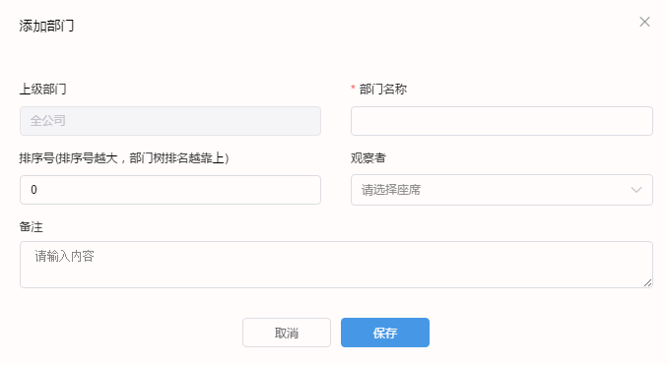

添加过程中，各字段含义说明如下：
- 上级部门：默认在全公司最高级下；
- 部门名称：根据企业结构自定义四部门；
- 排序号：排序号越大，部门树排名越靠上(方便查看)；
- 观察者：非本部门人员可查看本部门数据；(假如有一个A部门，这个A部门可以设置一个观察者坐席，这个观察这坐席不仅可以看他自己部门信息，A部门的也可以看)；
- 备注：自定义内容，便于区分；

3.2 座席查询

座席查询，可以根据自定义需求，快速查询所要查找的座席；在按工号搜索时，前后单独输入工号都可以查询到座席，也可查询工号区间内的所有座席，支持模糊搜索；
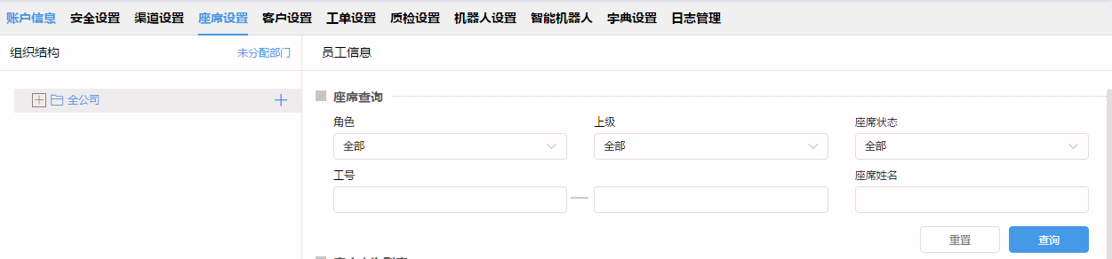

3.3 座席修改

点击座席列表上的“ 修改 ”按钮，点击后可以对座席功能权限进行修改操作。
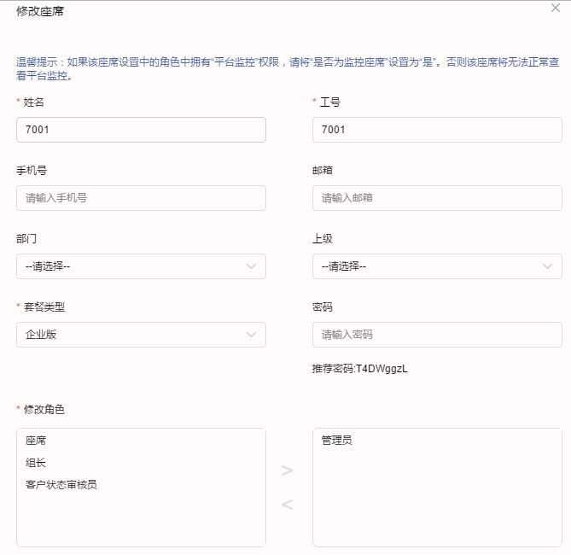

添加过程中，各字段含义说明如下：
- 部门：该座席所属部门；
- 上级：可以设置座席上下级关系；
- 套餐类型：可以选择该座席登陆时所占用的license版本；；
- 修改角色：修改该座席的权限(系统中权限是通过角色控制)；
- 座席最小能同时接待会话：在线咨询会话能同时领取接待的会话下线；
- 座席最大能同时接待会话：在线咨询会话能同时领取接待的会话上线；
- 座席最大能同时处理邮件数：座席处理邮件能同时领取邮件的上线；
- 后处理时长：座席通话结束后，整理时长(如：通话后进行工单、crm录入，系统会自动对该座席进行置忙)；
- 允许座席登陆方式：允许座席登陆权限；
- 是否为监控座席：开启后，座席可以查看监控页面中的数据；

3.4 批量导入更新座席

批量导入更新座席信息，将更改后的座席信息通过表格形式导入云客服系统，可以通过下载导入模板然后在表格里编辑座席信息再导入，这样就可以批量更新座席信息；
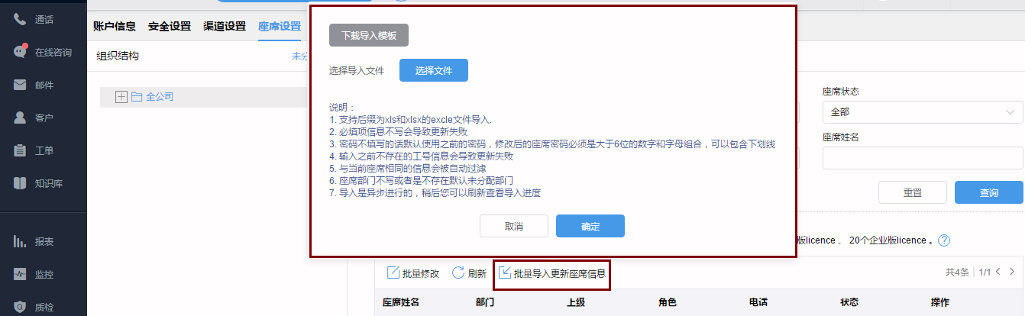

4 公告设置

公告可以在所有座席后台首页显示，管理员可以通过设置公告，向所有座席传达、发布消息以及任务。
登陆XX云客服，进入“ 设置 -> 公告设置 ”，点击添加，编辑公告。
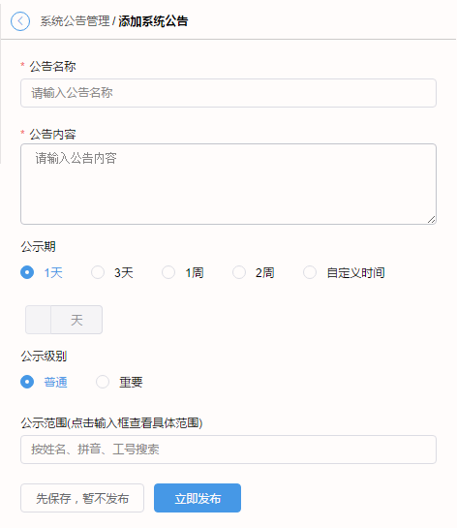

添加过程中，各字段含义说明如下：
- 公告名称：在公告处显示的名字；
- 公告内容：输入公告内容；
- 公示期：可自定义公示时间；
- 公示级别：可以选择公示级别(普通级别：显示为绿色标题；重要级别：显示为红色标题； )；
- 公示范围：可以选择公示要展现给的座席；
编辑好后，点击“立即发布”，即可发布，发布后，可在平台工作台首页查看，如下图：
